附件
2
016年医师资格考试中医执业医师
分阶段考试实证研究第一阶段考试实施方案
（
仅供参考）
为推进国家卫生计生委关于《医师资格考试工作改革方案》
的改革措施，落实国家中医药管理关于医考改革工作的有关精
神，国家中医药管理局中医师资格认证中心（以下简称“认证中
心”）拟开展医师资格考试中医执业医师分阶段考试实证研究。
实证研究实行两阶段考试模式，包括中医执业医师资格第一阶段
考试（简称第一阶段考试）和中医执业医师资格第二阶段考试（简
称第二阶段考试）。在广泛调研、论证的基础上,我中心制定了《医
师资格考试中医执业医师分阶段考试实证研究第一阶段考试实
施方案》（第二阶段实施方案另行制定），具体如下：
一、组织领导
在国家卫生计生委医师资格考试委员会的领导下，在国家中
医药管理局医政司、人教司的指导下，认证中心承担医师资格考
试中医执业医师分阶段考试实证研究第一阶段考试（以下简称
“
实证研究”）的具体工作。参加实证研究的 8 所中医高等院校
和所在考区负责具体考试实施工作。
二、考试目的
测试医学生是否具备临床所需的医学基础理论、基本知识和
临床基本技能，是否能够在上级医师指导下，对重要的医学知识
进行理解并应用到临床实践中。
3


三、考试标准及大纲
中医执业医师资格考试第一阶段考试大纲（另行制定）。
四、考试模式
第一阶段考试安排在医学生完成临床见习时（第4学年末）
进行。成绩合格者，方可参加第二阶段考试。
五、考试设计
分为医学基本知识考试和临床基本技能考试。
（一）医学基本知识考试（以下简称“理论考试”）
1
2
.题量：总题量400题，分2个单元，每单元200题。
.题型和比例：
考试内容
A1型题
A2型题
35-40%
35-40%
50%
B1型题
15-20%
15-20%
10%
基础医学类 45-50%
医学人文
临床医学类 40%
总 计 40-50%
.科目和比例：
45-50%
40-50%
10-20%
3
类别
序号
科目
1
2
3
4
5
6
7
8
中医基础理论
中医诊断学
中药学
中医（基础医学类）
方剂学
四部经典
中医内科学
中医外科学
中医儿科学
中医（临床医学类）
4
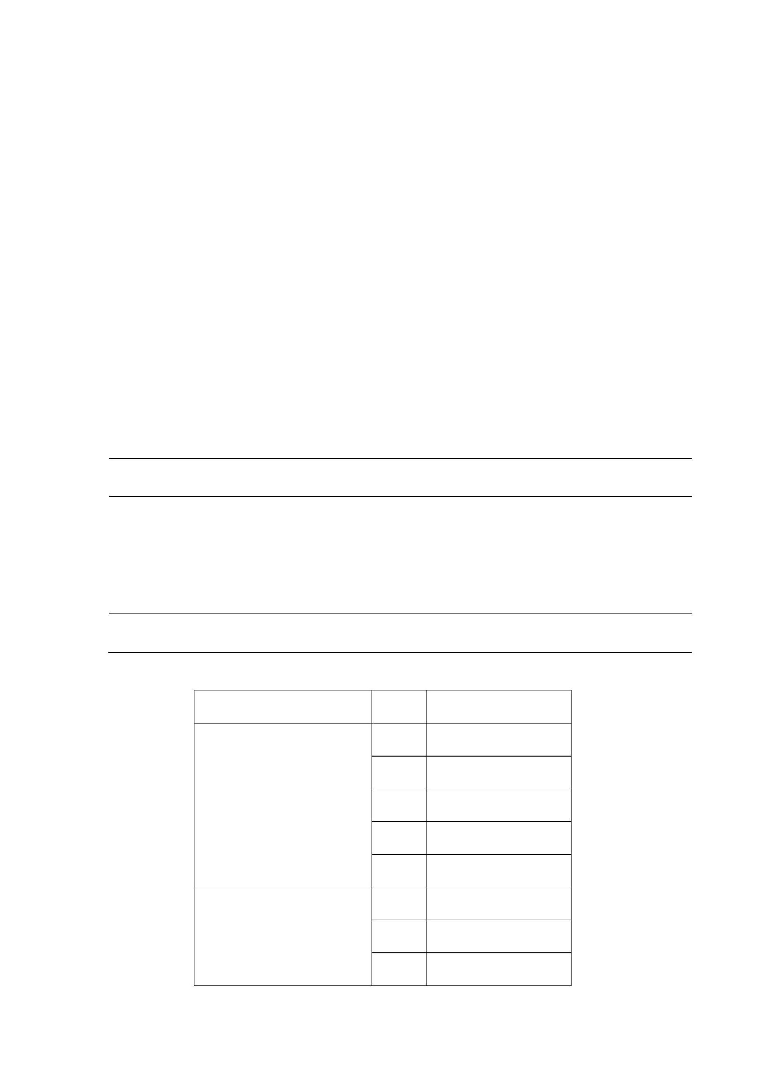

9
中医妇科学
中医骨伤科学
针灸学
1
0
1
2
3
4
1
1
1
1
推拿学
解剖学
生理
西医（基础医学类）
15
病理
1
1
1
6
7
8
药理
诊断学基础
内科学
西医（临床医学类）
19
外科学
2
2
0
1
传染病学
医学伦理学
卫生法规
医患沟通与交流
医学人文
22
2
3
4
5
6
.考试形式：计算机化考试。
.考试时间：共 5小时，每单元考试 2.5小时。
.合格标准：满分 400分，暂定 240分为合格线（具体以专
家判断法结果为准）。
7
.中西医内容比例：中医与西医考核内容比例约 7:3。
（二）临床基本技能考试（以下简称“技能考试”）
1
.考试形式：客观结构化临床考核（osce），包括问诊、操
作、SP配合。
2
.考试内容：主要考查病史采集、体格检查和基本操作技能，
同时对沟通交流能力与人文关怀进行评价。
5
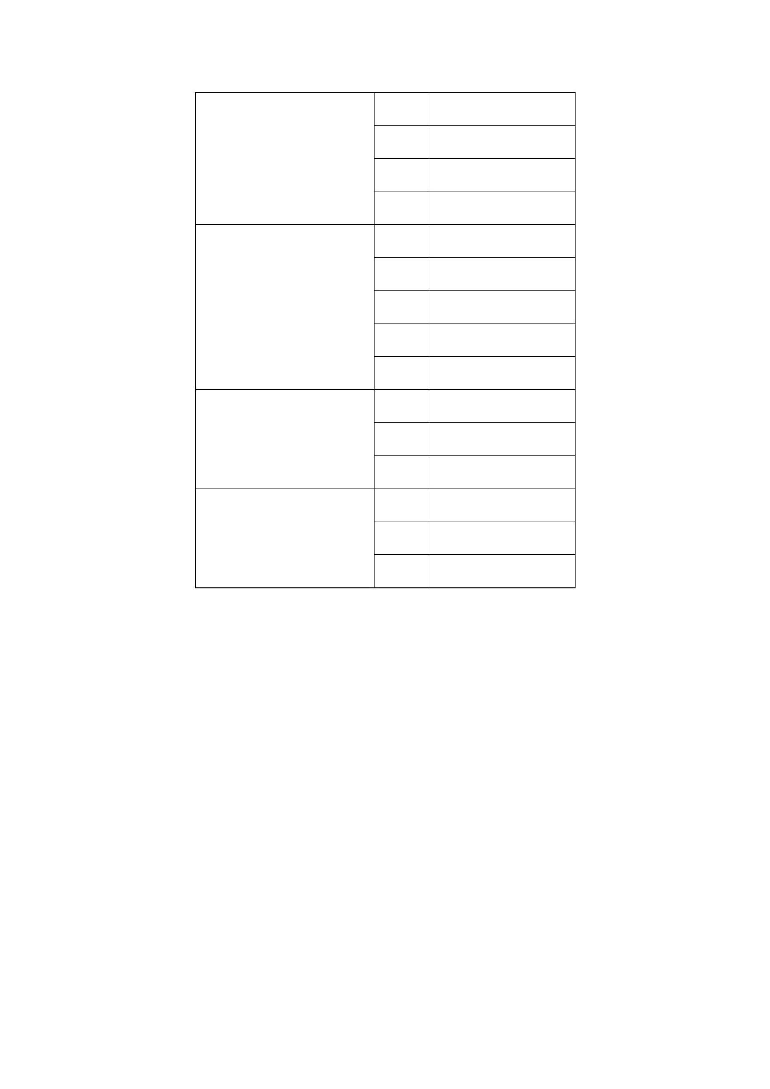

3
.考站设计：
考站
考试内容
病史采集
病史采集
体格检查
体格检查
基本操作
心肺复苏
考试方式
口 试
口 试
操 作
操 作
操 作
操 作
考试时间
10分钟
10分钟
10分钟
10分钟
10分钟
10分钟
60分钟
分 值
20分
20分
15分
15分
15分
15分
100分
1
2
3
4
5
6
站
站
站
站
站
站
合 计
备注：沟通能力、人文关怀等职业素质的考核融合到各站案例，
分值约占 15%。
4
.合格标准：满分 100分， 累计 60分即为合格。
六、实证研究时间安排
（
（
（
（
一）2016年 2月 20日前，完成实证研究考试实施方案。
二）2016年 3月 1日前，完成实证研究工作部署。
三）2016年 3月 10日前，院校向认证中心提供考生名单。
四）2016年 3月 10日-25日，考生网上报名完善个人信
息。
（五）2016年 3月 20日前，召开分阶段考试考务系统培训
会议，各院校考务人员参加。
（
（
六）2016年 3月 30日前，各院校完成报名资格审核。
七）2016年 4月 10日前，各院校上报机考、技能考试安
排、考组数、地址等信息。
6
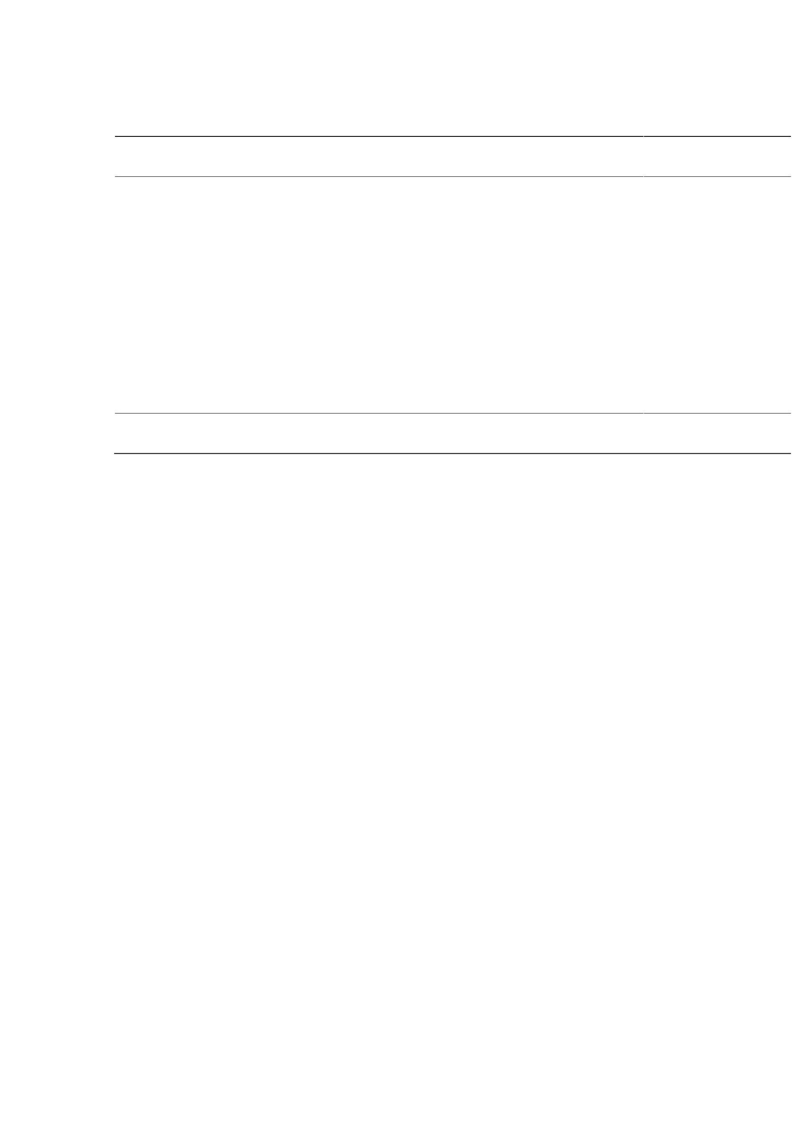

（
八）2016年 4月 20日前，认证中心完成考试材料用量统
计，准考证号编排等相关事项。
九）2016年 4月 20日-30日，召开考试培训会议（考官、
考务人员和机考保障人员培训）。
十）2016年 5月 3日-7日，认证中心完成考试材料制作；
各院校完成 SP、考官名录上报工作。
十一）2016 年 5 月 7 日前各院校完成本单位实证研究考
试组织方案制定工作。
（
（
（
（十二）2016年 5月 12日前，将考试材料和病史采集的病
例摘要、SP培训脚本机要邮寄给各院校。
（
十三）2016年 5月 16日，分阶段考试考务系统提供准考
证以及考场编排相关信息的下载打印（桌签、门签、签到表等）。
十四）2016年 5月 22日前，学校报告机考和技能考试基
地准备情况。
（
（十五）2016年 5月 25日前，组建督导检查组、完成督导
检查组业务培训。
（十六）2016年 5月 26日前，督导检查组赴各院校检查各
校考前准备（重点检查机考考场和技能考试基地准备）和培训情
况（重点检查 SP和考官培训记录及效果）。
（十七）2016年 5月 27日，理论考试；
上午 9:00-11:30
下午 2:00- 4:30
第一单元
第二单元
2
016年 5月 28日-29日，技能考试。
月 28日上午 第一场次
5
7


5
5
5
月 28日下午
月 29日上午
月 29日下午
第二场次
第三场次
第四场次
考生需在一个场次内完成 6站考试，不得跨场次。
十八）2016年 5月 30日，督导组将考试材料全部带回。
十九）2016年 6月底前，向学校反馈成绩。
（
（
（
二十）2016年 7月底前，学校提交实证研究报告(附件 12)
至认证中心。
（二十一）2016 年 8 月底前，完成分阶段实证研究考试总
结工作。
七、院校选择
016年在全国 24所全日制高等中医院校中，按照地理分布
2
具有代表性、同时涵盖目前医师资格考试通过率高、中、低，结
合院校自愿的原则，选择 8所院校：北京中医药大学、天津中医
药大学、上海中医药大学、南京中医药大学、广州中医药大学、
成都中医药大学、陕西中医药大学、黑龙江中医药大学。
八、报考程序与资格审核
（
一）第一阶段报名条件
.经教育部评估并批准举办的中医学、针灸推拿专业五年制
及以上）普通全日制在校生。
.完成本科阶段基础和临床专业课程学习以及临床见习，素
质评价良好，经所在学校审核合格。
1
（
2
3
.由本人申请，经所在学校同意。以学校为单位整体参加。
8

（二）报名程序与资格审核
1
．学校提交符合条件报考考生名单
经批准参加实证研究的院校向认证中心报送本校中医学、针
灸推拿专业五年制（及以上）符合实证研究报考条件并自愿申请
参加实证研究的全部考生名单电子版，并报送本校《医师资格考
试中医执业医师分阶段考试实证研究第一阶段考试报名汇总表》
（
附件 1）。
2
．考生网上报名
申请参加实证研究考试的考生应于规定时间内登陆国家中
医 药 管 理 局 中 医 师 资 格 认 证 中 心 网 站
http://www.tcmtest.com.cn），按要求报名上传照片并检查完
善个人信息，逾期不予补报。
．现场报名资格审核
（
3
考生应在规定时间到指定地点提交报名材料，学校进行现场
报名资格审核，逾期不予补核。
考生参加第一阶段现场报名资格审核时需提交：
（
1）首次报名提交《本科阶段学习和见习完成情况审核意
见表》（附件 2）原件（可由学校集中提供，再次考试可不必提
交）。
（
2）有效身份证明原件与复印件。
现场审核确认要求：
（
1）各相关院校对考生提交材料审核通过后，收取身份证
复印件。
9

（
2）按照《本科阶段学习和见习完成情况审核意见表》、考
生本人提交的身份证明复印件与学校保存的具备报考条件的学
生名单进行核对。
（
3）核对无误后，在国家中医药管理局中医师资格认证中
心网站标注审核结果。
（
4）收取的考生相关报考材料至少保存 3年。
九、考试基地设置与管理
（
一）考试基地设置原则
考试基地承担理论知识考试和临床技能考试的具体组织实
施工作。
理论考试考场原则上应依托具备机考条件的学校，可根据考
试人数规模选择多个学校场地。考场应具备承担至少 300人同时
机考的能力，考场的场地、设施齐备并符合规定标准。
临床基本技能考试考场原则上应依托医学院校或者承担教
学任务的三级甲等综合医院临床技能中心设立。考场的场地、器
材、设施齐备并符合标准。
详见《考试基地场地设施要求》（附件 3）。
（二）考试基地组织领导与人员配备
考试基地主任须由考试基地依托单位的主要领导担任，并在
认证中心和学校领导下负责考试基地建设和考试考务工作的具
体实施；第一阶段的理论考试（计算机化考试）中，考试基地设
主考 1人，监考员若干（按 4人/100考生配备），系统管理员每
考场 1-2 人，USBKEY 管理员和保密员每考场 1 名，技术支持人
1
0

员若干；第一阶段临床基本技能考试，设总考官 1-3人，每考站
设主考官 1人和考官 1人，总考官、主考官和考官在基地主任领
导下负责具体考试基地考试的执考业务工作。
基地要配备保密、监考、巡考、引导、医疗、保卫和考试设
备设施维护人员等。其中监考、巡考、引导和督察人员根据考生
规模和考组数配备。考务人员职责如下：
1
2
3
. 保密人员：负责考试资料的保管、分发等保密工作。
. 监考人员：负责维护考试纪律及考场的组织管理工作。
. 巡考人员：负责维护考试指定区域内秩序，监督保密制
度落实及考风考纪管理情况。
. 系统管理员：负责考场服务器环境部署、系统安装、卸
载和技术支持人员的培训。
. 考务人员: 在保密员和 USBkey管理员配合下，负责考试
4
5
系统的设置、管理和使用（包括数据导入、导出、上传、备份、
刻盘等）。
6
. USBKEY 管理员：负责 USBkey 的保管和使用；在保密员
监督下，配合考务人员进行考试系统相关设置和操作。
. 技术支持人员：负责考试过程中设备、网络维护和技术
支持；负责网络安全检查。
. 引导人员：负责引导考生按照指定路径和程序进行考试，
7
8
并传递有关资料，指导考生完成《考官评分表》考生条码填涂；
引导和传递资料过程中应按照要求使用标准用语和手势，不得与
考生交谈，不得打开所传递资料；每考组应配备 1名引导员。
9
. 医疗人员：负责对考试实施过程中发生疾病的人员进行
11

必要的医疗救治。
1
1
0. 保卫人员：负责考试正常秩序与安全。
1. 考试设备设施维护人员：负责考试相关的设备设施维
护，有关耗材准备和补充等。
（三）考试基地制度要求
考试基地应建立试题卡、评分标准等考试材料的保密管理制
度（包括存放、使用、回收等各流程的管理要求、人员职责等）、
考官职责和执考要求、考试工作规程、考试成绩管理制度、违规
处理制度和考试突发事件应急处理机制等。
（四）场地设施要求
理论考试场所安静、通风、明亮，电源、水源、消防安全设
施完备，有防暑降温或保暖设施。
技能考试考站设置在独立的房间，各考站标示清楚，互不干
扰。
技能考试设置候考室。根据基地考试的考生人数，合理安排
候考室，以方便考生候考。候考室内配备工作人员，负责考生信
息的核对，解答考生疑问。候考室内张贴考生须知、考组分布图。
配备饮水设备、急救药箱。设置考生物品（包括手机）存放场所
及设备。
技能考试入口处须设置考生签到处，内设工作台，张贴考试
须知等。
设置考试资料临时保管室，配备保密柜，按照《国家医学统
一考试安全保密工作管理办法》要求，严格管理，防止泄密。
考试基地应对考试进行全程视频监控，配备中央监控室和中
1
2

央监控大屏幕。
十、临床技能考试考官和 SP管理
临床技能考试考官管理按照《医师资格考试中医执业医师分
阶段考试实证研究第一阶段考试考官管理办法》进行（附件 4）。
SP 管理按照《医师资格考试中医执业医师分阶段考试实证
研究第一阶段考试实证研究标准化病人管理办法（试行）》（附件
5
）
十一、考试保密管理
实证研究保密工作按照《国家医学统一考试安全保密工作管
理办法》及其实施意见、《医师资格考试考务工作规程》等相关
要求执行。
十二、重点环节考试组织实施要求
实证研究组织实施的原则是组织严密、责任到人、规范有序。
理论考试和技能考试组织实施要求如下：
（一）理论考试组织实施要求
理论考试前，考试基地应按要求落实考试场地，接收保管考
试材料，做好网上监测，设举报信箱和举报电话，做好考试值班
和网络监测，制定应急预案，培训监考员等各类考试工作人员，
布置考场、张贴标示、划定警戒线。各类人员严格按照各自职责
与分工，严格履行职责，密切协作；依据《计算机化考试系统操
作流程记录》、《监考工作程序》、《考场指令》、《监考员守则》、
《
考场规则》（附件 6-10）的相关要求，保证考试各项工作平稳
有序进行。考试中发现违反考试纪律的行为，严格依据《医师资
格考试违纪违规处理规定》进行查处。
1
3

考试期间，要保证值班电话通畅，发现异常情况和考试突发
事件要按要求随时报告认证中心。同时，学校应安排专人对考试
实施情况进行督导检查。
（二）技能考试组织实施要求
技能考试前，学校要落实好考试基地的设置，接收保管考试
材料，设举报信箱和举报电话，做好考试值班和网络监测，制定
应急预案，培训考官等各类考试工作人员，布置好候考室、各考
站和考组布置，做好考试器材设备的准备，张贴标示、划定警戒
线。各类人员严格按照各自职责与分工，严格履行职责，密切协
作。
应合理设置各站位置，引导考生在各站间合理流动，确保考
生在流动中不交叉。基地主任和总考官应协调各站考试工作有序
进行，调配有关器材设施使用，在安排考官时，应兼顾考官的专
业分布。
1
．考场、考组设置要求
考试基地应分别设置相对隔离的独立考场及相应功能区域，
考场房间及相应功能区域应单向流动不交叉，依次为候考室和考
室，具体说明如下：
基地应根据考生人数设置考组数确保所有考生在两天内全
部考完。其中，每考站设 1名主考官、1名考官，每站设 1名引
导员。
候考室：为考生集中候考的房间。考生按场次进入候考室，
并在该区域内完成以下工作：考务人员确认考生身份，考生签到、
听取考试纪律与注意事项的宣讲、签署考生承诺、按准考证标示
1
4

场次、轮次顺序随引导员引导进入考室。任何电子、通讯设备及
与考试无关物品进入考室前统一交由考务人员管理。
考室：为考生进行技能考试的房间。考室的空间布局合理，
满足保密要求。考室内按照对应考题所考查的实践技能考试内容
配备相应的模具和物品。
2
．技能考试流程与说明
（
1）候考、抽取各站考试顺序
考生按场次于考前 30 分钟到考场报到、存包、核验身份后
并进入候考室，考生进入候考室按准考证编号排布候考位置。在
签到处完成签到、听取考试纪律与注意事项的宣讲、签署考生承
诺。考试开始后不允许迟到考生进入考场。考生未完成考试不允
许离开考场，直至当场次考试全部结束。
（
2）备考
侯考考生于开考前由引导员引导至各站考室，按准考证标示
的本站试题选择备考试题卡。考生备考时，引导员核验考生身份。
考生完成备考后，考官将准考证上对应的本考站条码揭下，贴在
《
考官评分表》上相应位置，由考官确认考试开始。考生按题卡
要求完成病史采集、体格检查或基本操作。考官按要求完成评分。
每一考生第一阶段临床基本技能考试 1-6站每站时间（含评分时
间）为 10 分钟。考生结束本站考试后，由引导员指引到下一考
站门前等候。每个考生完成 6个考站全部考试后，按引导员指引
路径离开考场。
每场次考试开始前 35 分钟，考务人员到考务室领取相关考
试材料。每场次考试开始半小时前，考官与引导员到达考场，抽
1
5

签确定考室，本考室考官和引导员领取考试材料，进入考室，开
始进行执考准备，熟悉考试用具及物品，熟悉试题评分标准。考
官进入考室前，一切电子、通讯设备上交考务人员统一保管，直
至当场次考试结束。2名考官应仔细记录考生回答内容，同时在
《
考官评分表》上评分。评分时应认真对照评分标准和评分信息
点的位置，避免串行。评分结束后 2名考官应在《考官评分表》
上签字，整个场次考试结束，应将本场次全部《考官评分表》清
点移交考务人员密封、保管。全部场次结束后，由学校考务人
员清点后放入保密室封存。
3
．其他说明
（１）第一、二考站由 SP（标准化病人），按训练要求进行
病人病例模拟，按考生提问进行回答，不多答也不少答，并根据
考生病史采集情况客观填写《标准化病人评分表》。
（
（
2）其他工作人员按相关规定要求履行工作职责。
三）考务管理要求
理论考试和技能考试将全国统一开考时间，各考试基地按要
求认真实施，保证质量。
1
．考试基地考前准备
选聘主考官、监考员、系统管理员、计算机操作人员、SP
（
模拟病人）和其他考试考务工作人员，协助认证中心完成选聘
考官相关手续，与考官签订《参加医师资格考试中医执业医师分
1
6
阶段考试实证研究第一阶段考试考官承诺书》（见附件 4附 3），
与有关工作人员签订《保密责任书》（见附件 11）。
（
1）张贴标示、划定警戒区域
考试基地应在周边主要路口张贴路标指引，显著位置张贴考
生须知、违规处理规定、考生各组各站考试引导图等；并在考试
基地周边划定警戒区域。
（
2）建立监督和突发事件处置机制
设举报信箱和举报电话，做好考试值班和网络监测，制定应
急预案。
考试期间，学校应安排专人对考试实施情况进行督导检查。
2
016年中医执业医师分阶段考试实证研究
第一阶段考试基地场地设施要求
一、场地要求
（一）医学基本知识考试
计算机化考试考场要求：可容纳 300名考生（可分至若
干考场），各相邻计算机之间要有适当距离并进行遮挡。计
算机化考场可为基地自有或临时租用，且需配熟悉计算机
专业技术人员 2～3人/每 300 名考生。
（
二）临床基本技能考试
基地的每站根据考生人数设若干考组，每考组 6站。每
站一个独立考室，互不干扰，面积不小于 10m
2
。
1
7

二、考试设备
一）理论考试
.计算机设备
1）系统服务器主机配置要求：
（
1
（
基本配置要求：服务器内存 4G，CPU 至强双核 3.0G，空闲
磁盘空间 1G，千兆网卡，设置为固定 IP地址方式。
如基地条件允许，建议配置服务器内存 8G，CPU 至强双核
3
.0G，空闲磁盘空间５G，千兆网卡，固定 IP地址；建议安排数
量足够的服务器，部署为双机热备方式。
说明：服务器配置与参加考试考生人数相关，基本配置每台
服务器可满足约 400人同时考试，推荐配置每台可支撑约 800人
同时考试。各考试基地可根据实际考试人数参考服务器配属设置
（
详细配置方案可咨询医考中心信息与技术管理处）。
2）终端 PC主机配置要求：
基本配置要求：内存 1G，CPUP42.0G以上，硬盘 80G以上，
（
百兆网卡，固定 IP地址，显示器 17寸。
如基地条件允许，建议配置内存 2G，CPU 酷睿 i5，硬盘 80G
以上，百兆网卡，固定 IP地址，显示器 19寸。
终端 PC数量视参加考生人数（建议每 20人配备一台备用终
端）而定。根据实际条件，以考室为单位合理布置。
2
.支持软件：
（
1）系统服务器需要的软件：
Windows server 2003（以上）、SQL Server 2005 、.net
framework 3.5、IIS应用服务器、JVM5.0以上。
（
2）终端 PC需要的软件：
1
8

Windows 操作系统（XP，Vista，win7）、IE8.0 浏览器（设
置为禁用浏览器标签页模式）。
3
.控制。
使用键盘、鼠标控制。
.网络环境要求。
4
服务器与考试终端 PC应处于同一局域网内（与外网隔离），
终端可通过 HTTP访问服务器 IIS服务，考试终端采用固定 IP地
址方式设定。
5
.技术保障团队。
基地每考场配备考试系统管理员 1至 2名，应具备 windows
服务器基本管理能力（IIS 设置），熟悉 SqlServer 常规维护工
作。系统管理员需经国家医学考试中心培训并考核合格。
考场根据考生数量配备技术保障团队，技术保障人员应具备
计算机基本维护能力，能够解决常见系统故障和网络问题。考试
期间，建议每 100名考生配备技术保障人员２名，进行现场保障。
（二）实践技能考试。
1
、考试设备
第一、二站 病史采集
桌子、椅子、计时器。
第三、四站 体格检查
桌子、椅子、计时器、医用帽子、口罩、手套、检查床、垃
圾桶、垃圾袋。
听诊器、汞柱式血压计、体温计、压舌板、手电筒、叩诊锤、
大头针或别针、软尺、直尺、消毒棉签、记号笔、乳腺模块。
1
9

第五站 基本操作
桌子、椅子、计时器、医用帽子、口罩、手套、垃圾桶、垃
圾袋。
（
1）中医基本操作
针灸操作：毫针（长度 1.0寸、1.5寸、3.0寸）、三棱针、
皮肤针、纸垫（或纱布垫）、艾绒、艾条、打火机、鲜生姜、鲜
独头蒜、烫伤油或防止皮肤感染的药液、止血钳、75%和 95%酒
精、消毒棉球、利器盒、诊疗床。
拔罐操作：大、中、小型号玻璃罐、打火机、润滑油、烫伤
油或防止皮肤感染的药液、止血钳、75%和 95%酒精、消毒棉球、
诊疗床。
推拿操作：推拿巾、诊疗床。
中医外科操作：药散、调药碗、压舌板、消毒纱布、生理盐
水、棉垫或纱布垫、绷带、75%酒精、医教模拟人。
（
2）西医基本操作
外科洗手：消毒手刷、无菌擦手巾、消毒液、肥皂液、2%
碘酒棉球、75%酒精。
戴无菌手套：无菌手套。
穿手术衣：无菌手术衣。
手术区消毒、铺巾：医教模拟人、2把卵圆钳、消毒液（2%
碘酒、碘伏、75%酒精等）、无菌棉球或纱布、洞巾、消毒弯盘。
动脉出血止血法：止血带、绷带或三角巾、无菌纱布、棉垫、
外用皮肤消毒液。
2
0

伤口换药：换药包、手术剪、消毒液（2%碘酒、碘伏、75%
酒精等）。
脊柱损伤的搬运：医教模拟人、担架或木板、颈托、固定带、
棉垫。
长骨骨折简易固定：医教模拟人、夹板、三角巾、绷带、棉
垫或纱布。
简易呼吸器的使用：简易呼吸器（气囊-面罩）。
第六站 心肺复苏
桌子、椅子、计时器。
心肺复苏术：心肺复苏模拟人、纱布。
2
、每考站人员配备
第一阶段基本技能操作考试完整的考试单元包括以上全部
六站，各考试基地按考生人数设定若干考组，每考组包含 6站，
每站配备考官 2 名，1 名引导员，第一、二考站各配备 SP 1 名
（
（
半天一轮换），备用 1名，第三、四考站各配备体检模特 1名
半天一轮换）。
2
1

附件 2
2
017年中医执业医师分阶段考试实证研究
第一阶段考试申报表
申报单位
拟参加考生专业、学
制、年级、人数等情
况
现有计算机数量、考
室数量等情况
技能考试场地设置、
考室数量等情况
申报说明（学校是否
有经费支持）
申报单位领导意见
盖章
月
年
日
联系人
联系方式
2
2


